**ACTİVE DİRECTORY**

Active Drectory, microsoft tarafından windows server ve client işletim sistemlerini merkezi olarak yönetebilmek amacıyla tasarlanmışolan ve içerisinde bilgisayar,kullanıcı,grup,printer gibi nesneleri tutan bir dizin hizmetidir.

**Neden Active Drectory?**

* Yapınızın yönetimini merkezileştirmiş olursunuz.
* Active Drectory ile tek bir yerden tüm yapınızı yönetebilirsiniz. Örneğin bir kullanıcının şifresini değiştirmek için kullanıcının bilgisayarının başına gitmek zorunda kalmazsınız. Yapınızda yer alan bilgisayarlarda bir uygulama yasaklamak için ya da bilgisayarınızda toplu olarak bir konfügürasyon değişikliği yapmak için ayrı ayrı her bilgisayar ile uğraşmak zorunda kalmassınız.
* Izin ve yetki işlemlerini Active Drectory yapısında efor sarf etmeden kolaylıkla gerçekleştirebilirsiniz.
* Microsoft hemen hemen tüm ürünlerini Active Drectory yapısıyla entegre olacak şekilde piyasaya sunmaktadır. Dolayısıyla microsoft ürünlerinin çoğu Active Drectory’e bağımlıdır. Örneğin yapınızda mail sunucu olarak microsoft exchange’I kurmak isterseniz, Active Drectory olmazsa microsft exchange’I kuramazsınız.
* Client bilgisayarlarınıza bir program dağıtmak ya da var olan bir uygulamayı kaldırmak isterseniz, windows updat’lerinin merkezi bir yerden alınmasını isterseniz, client bilgisayarlarınız için bir imaj çalışması yapmak ve bu imajların bir sunucu üzerinden clientlara gönderilmesini isterseniz bunlar için microsoft’un system center configuration manager (SCCM) ürürnünü kullanmanız gerekir. Ancak SCCM’I yapılandırmak için yine Active Drectory bir zorunluluktur. Yani Active Drectory yoksa, SCCM’I kuramassınız.

**Domain Controller:**

Active Drectory servisinin kurulu olduğu ve yapılandırıldığı sunuculara(server), Domain Controller denmektedir. Bütün Active Drectory işlemleri Domain Controller üzerinden gerçekleştirilmektedir.

**NOT:** Active Drectory client işletim sistemleri üzerine kurulamaz. Domain Controller olarak yapılandıracağınız bilgisayar muhakkak bir windows server işletim sistemi olmak zorundadır.

**NOT:** Bir AD yapısında en az bir tane, ihtiyaca göre onlarca DC olabilir.

**Active Drectory Kurulumu:**

Herhangi bir makinayı DC olarak yapılandırmadan önce bilgisayar adımızın kontrolü yapılmalıdır. Bunun sebebi ise AD kurulumundan sonra bu ismi değiştirmek oldukça zordur. O yüzden AD kurulumunu gerçekleştirmeden önce isim kontrolünün yapılması önemlidir.

Bizim windows server’ımıza ait bilgisayar adımız ve diğer bilgilerimiz aşağıda yer almaktadır.

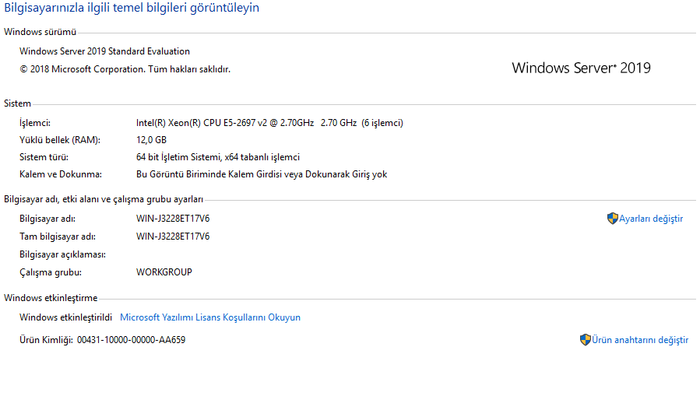

Aşağıda bulunan Server Manager ekranı üzerinden AD kurulumunu gerçekleştireceğiz.

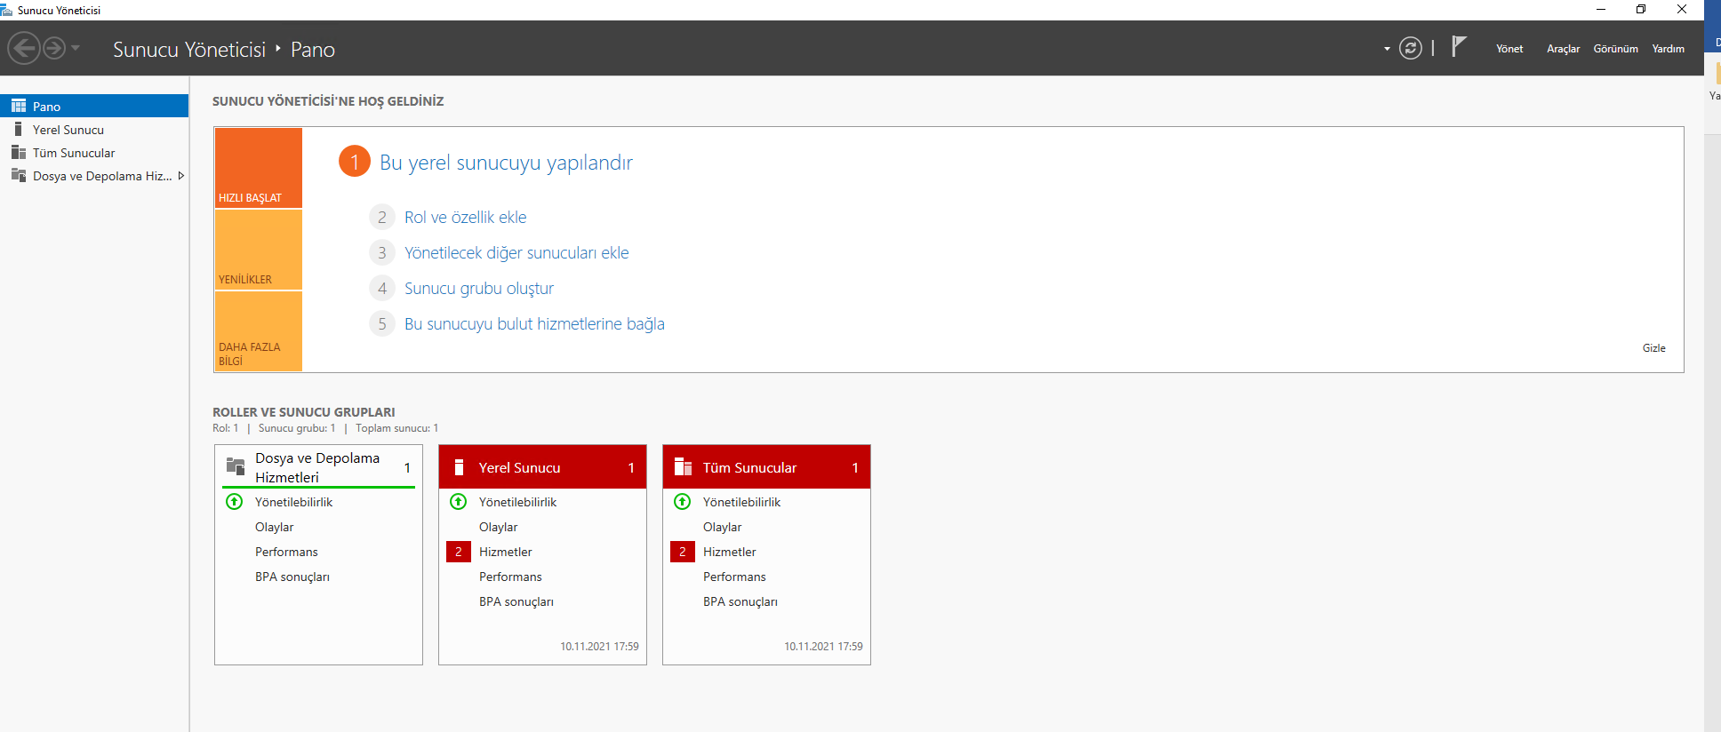

Yukarıda bulunan ekran üzerinden bu dizini takip ederek kurulum işlemini tammalayabilirsiniz.

“Rol ve özellik ekle/İleri/İleri/İleri/Active Directory Domain Services/Özellik Ekle/İleri/İleri/İleri/Yükle”

Yukarıda ki işlemler bittikten sonra karşımıza alt tarafta bulunan ekranda ki “Bu sunucuyu etki alanı denetleyicisi olarak yükselt” yani DC seçeneği gelecektir. Bunu seçerek AD kurulum ekranına gelmiş olursunuz.

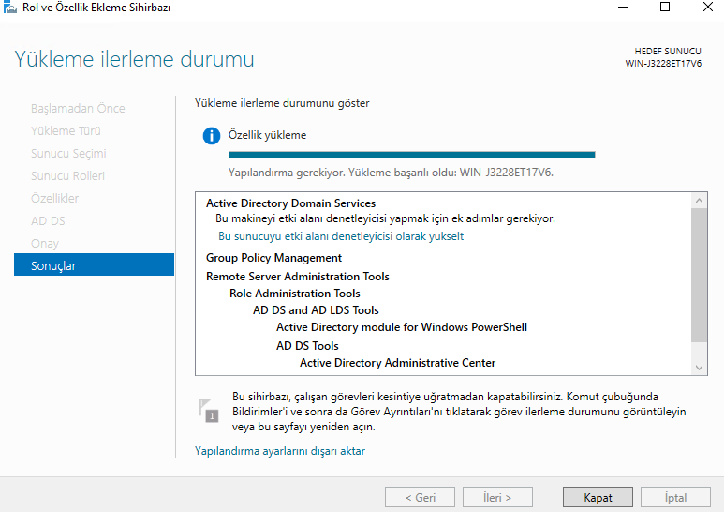

Active Drectory kurulum ekranı aşağıda ki gibi gelecektir.

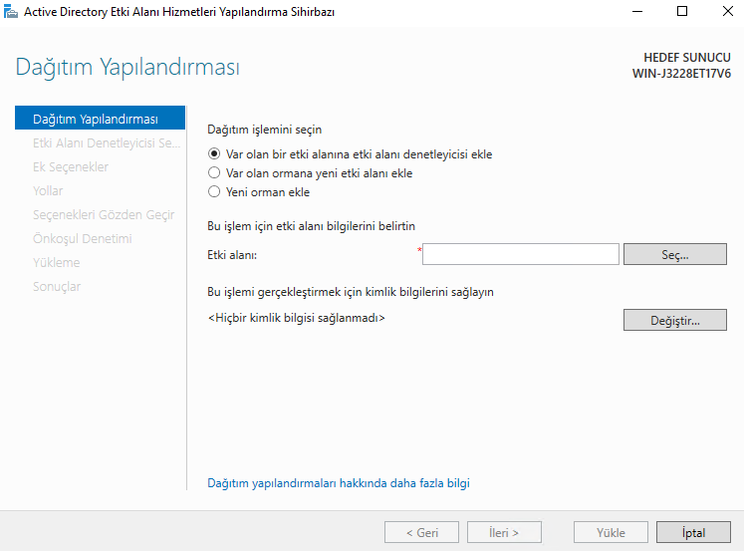

Yukarıda ki kurulum ekranı üzerinden işlemlerimize devam edeceğiz.

Yeni bir yapı oluşturacağımız için “yeni orman ekle” seçeneğini seçerek şirket adımız.local şeklinde kök etki alan adımızı belirtebiliriz. Biz bianaliz.local şeklinde kök etki alanı adı tanımladık. Ileri diyerek kuruluma devam edebiliriz.

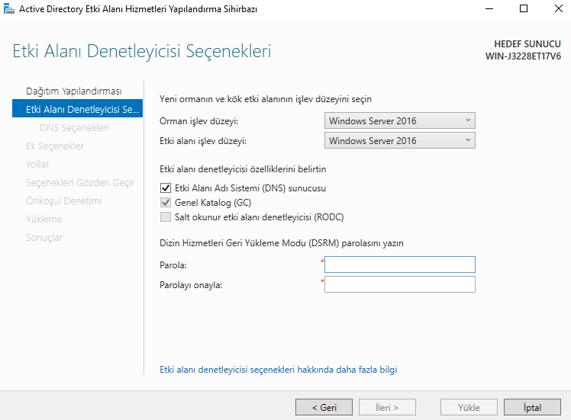

Yukarıda bulunan alana AD backuplarından geri dönerken kullanacağımız bir şifre girmemiz gerekmektedir.

Aşağıda ki ekranda gelen uyarıyı dikkate almayın ileri diyerek devam edebilirsiniz.

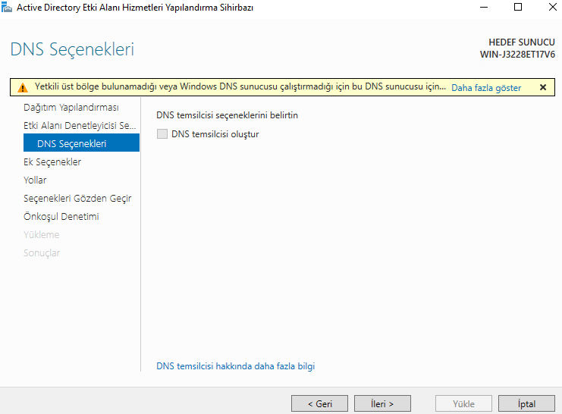

Aşağıda ki ekranda NetBIOS adını domain adınızın ilk 15 karakterini alacaktır.

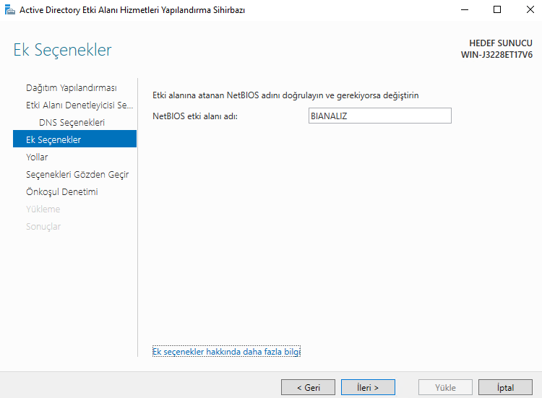

Aşağıda bulunan ekranda ise AD veritabanı ile ilgili bilgilerin nerede tutulacağına dair default yollar gelmektedir. Bu yollar bu şekilde kalacak şekilde ileri denilmelidir.

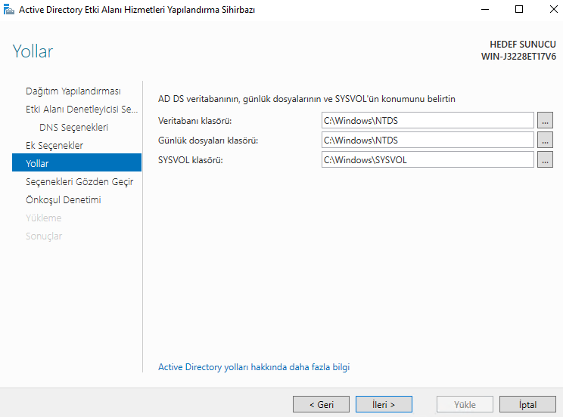

Bu ekrandan sonra İleri/İleri/Yükle diyerek işlemimize devam edilebilir. Bu işlemden sonra bilgisayar otomatik restart edilecektir.

**NOT:** Bilgisayar açılışında artık BIANALIZ\Administrator şeklinde domain adımız ve kullanıcı adımız şeklinde olacaktır. Bu kullanıcı AD üzerinde en yetkili kullanıcıdır.

En çok kullanacağımız AD ekranları aşağıda bulunmaktadır.

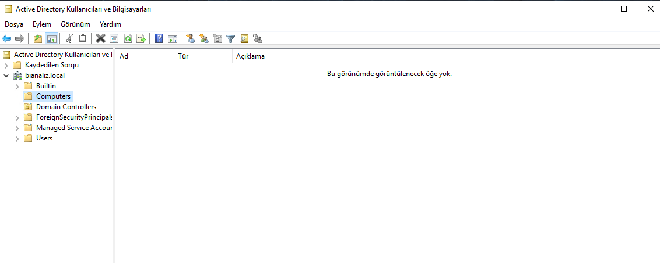

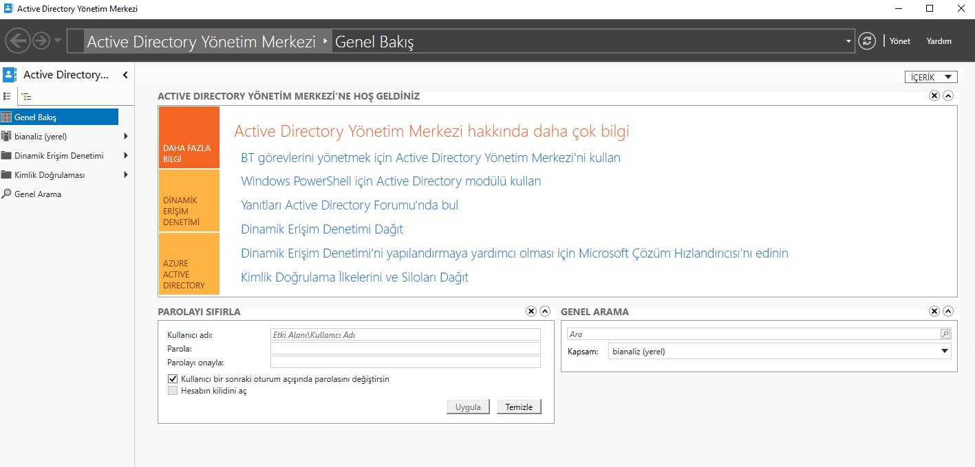

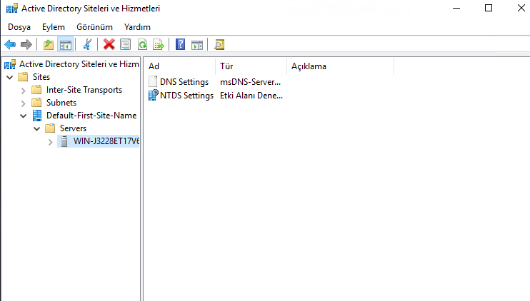

Yapılan işlemlerden sonra bilgisayarımız domaine alınmıştır. Bununla ilgili bilgiyi aşağıda ki ekrandan alabilirsiniz.

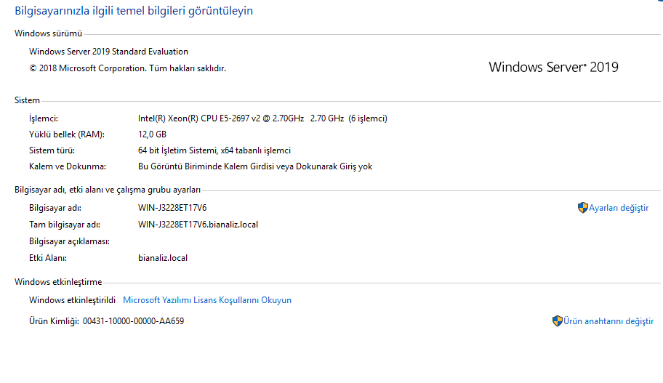

**Organizational Unit OU:**

OU’ler bizim bilgisayar,kullanıcı ve grup işlemlerimizi yaptığımız unitlerdir. Bir OU altında kullanıcılarımızı oluşturabiliriz. Bunun için OU kurulumuna aşağıdan bakabiliriz.

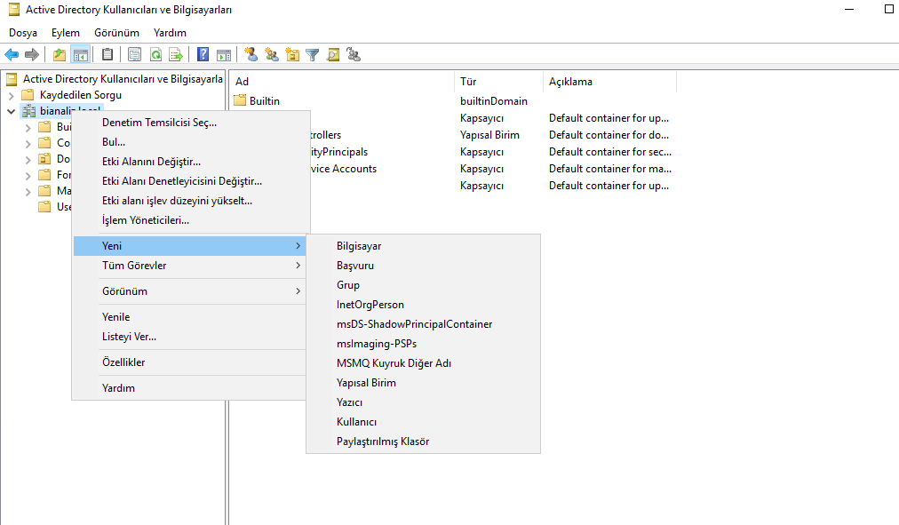

Yapısal birimi seçmemiz durumunda OU oluşacaktır. Oluşacak olan OU’e bir isim vermemiz gerekmektedir. Biz organizasyonlar ismini verdik.

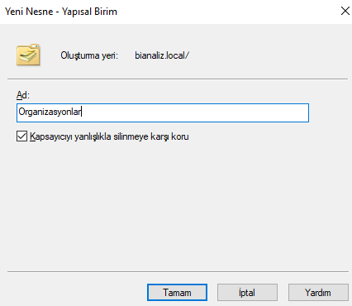

OU altında OU oluşturabiliriz. Biz burada OU altında PersonelOU şeklinde yeni bir OU oluşturuyoruz. Personellerle ilgili kullanıcı oluşturma ve grup oluşturma işlemlerini buradan yapacağız.

**Active Drectory Yapısında Kullanıcı Oluşturma:**

Kullanıcı oluşturma işlemlerini aşağıda ki ekran üzerinden yapabilirsiniz.

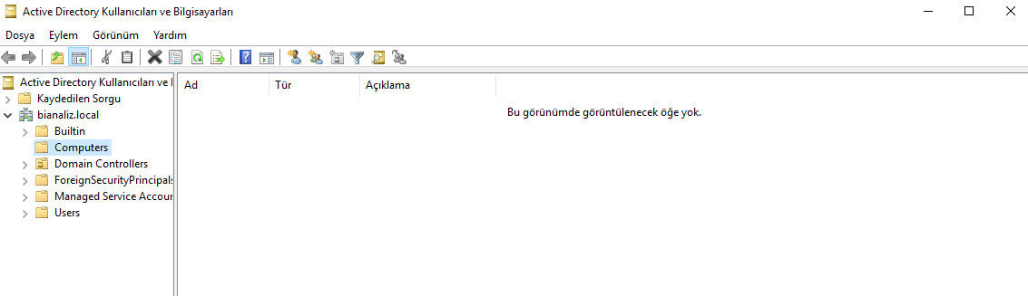

PersonelOU üzerinden bir kullanıcı oluşturalım. Bunun için aşağıda ki seçenekler takip edilebilir.

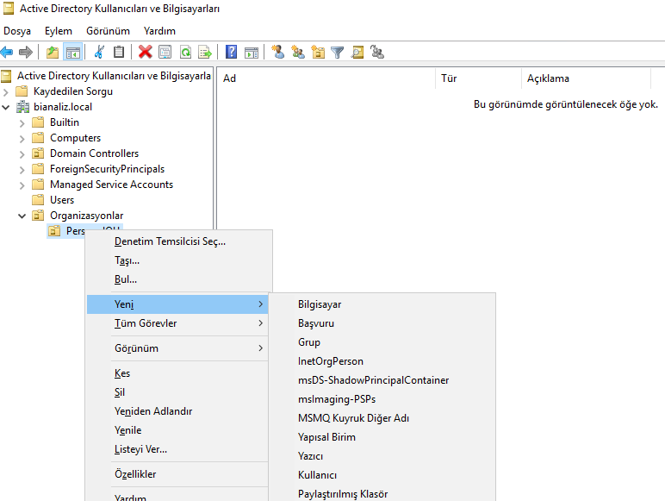

Örnek bir kullanıcı için oluşturma ekranı aşağıda verilmiştir.

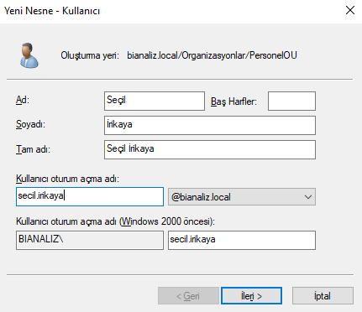

Kullanıcı herhangi bir pc üzerinden yukarıda alttan 2 user seçeneği ile de giriş yapabilir.

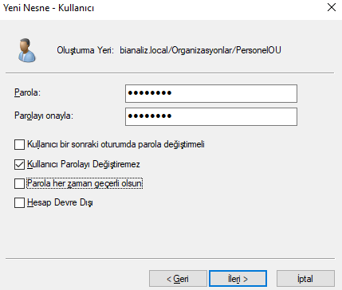

Yukarıda ki ekranda şifre bilgileri girilmelidir.

Bir kullanıcıyı admin olarak eklemek için aşağıda ki alana administrators eklenmelşidir. Ya da kullanıcının rdp yetkisi olacak şekilde yeni bir ad eklenmelidir. Yoksa kullanıcı rdp bile yapamaz.

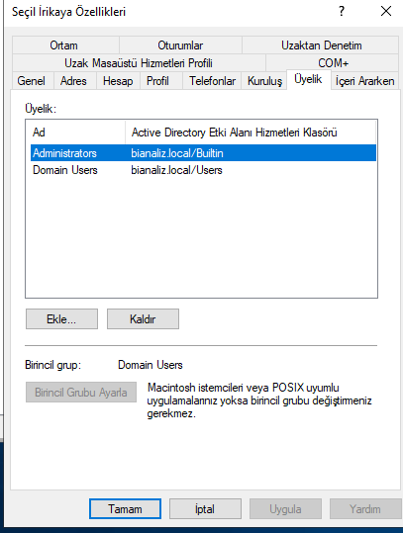

**BİLGİ:**

SQL Server kurulumu AD kurulumundan önce yapılmalıdır. Daha sonra Analysis Server kullanılacak ise sql server configuration manager üzerinden domain adınız girilmelidir. Aşağıda bu durumun bir örneği bulunmaktadır.

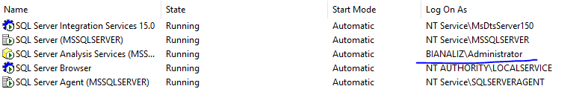

Bir kullanıcı sadece RDP yapacak yetkisinin olması için aşağıda ki işlemlerin yapılması ve eklenmesi gerekmektedir.

